肿瘤血液科数据分析报告
生成时间: 2026-06-06 12:15:47

数据概览
admission: 入院信息表_肿瘤血液科.xlsx (13743 条记录)
discharge: 出院信息表_肿瘤血液科.xlsx (13743 条记录)
exam: 入出院交检查_肿瘤血液科.xlsx (20050 条记录)
lab: 入出院交检验_肿瘤血液科.xlsx (55458 条记录)
surgery: 入出院交手术_肿瘤血液科.xlsx (99 条记录)

一、基本统计

本次分析涵盖肿瘤血液科2018年11月3日至2025年5月29日共计2399天（约6.57年）的诊疗数据，累计记录总数为13,743条。科室分布呈高度集中特征：肿瘤血液科记录13,741条，占比99.99%；肿瘤血液2科仅2条，占比0.01%。数据表明，本分析周期内科室编码的使用以“肿瘤血液科”为主体，基本反映了该专科的临床工作全貌。

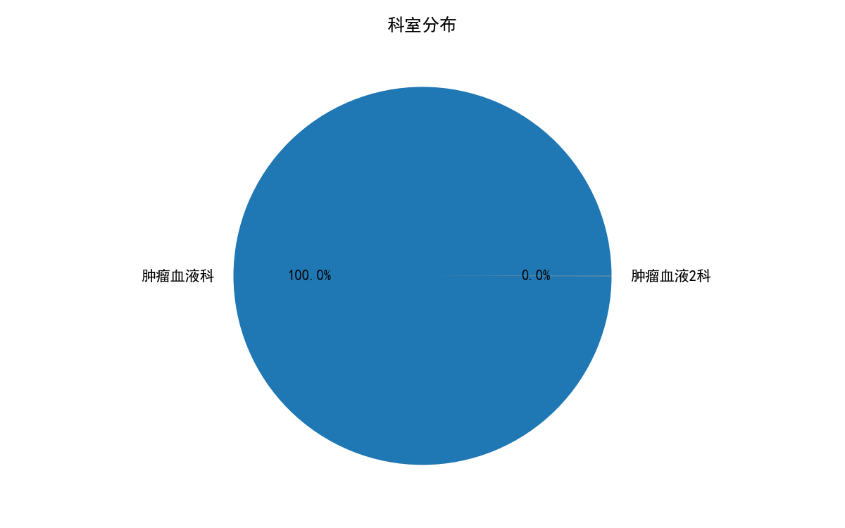

二、入院趋势分析

1. 年度趋势

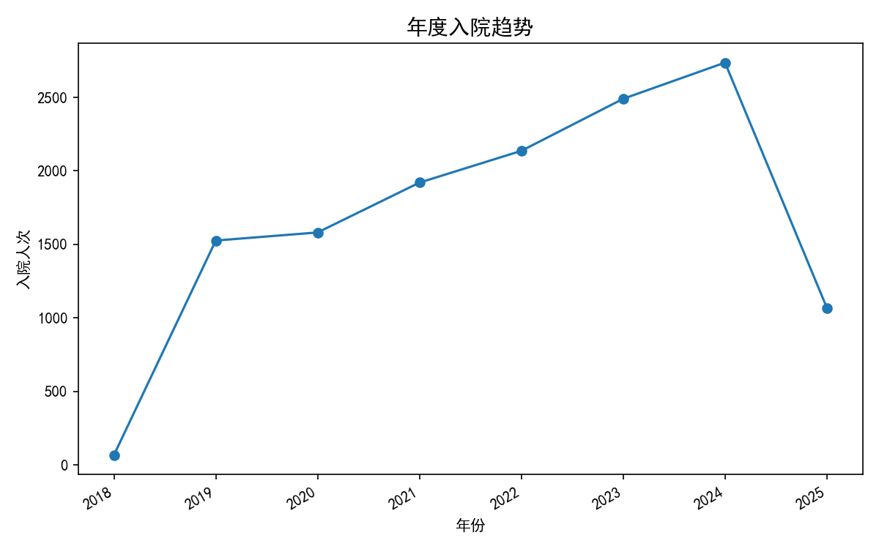
2018至2024年，肿瘤血液科入院量呈现显著增长态势，从2018年的67例跃升至2024年的2736例，年均复合增长率高达86.8%。其中，2019年较2018年激增2177.6%后，增速逐步趋稳，2021-2023年维持在11.2%~16.6%的稳健区间。2025年截至统计时点仅纳入院1068例，同比下降61.0%，主要源于数据采集周期不完整，不代表全年趋势逆转。

2. 月度分布

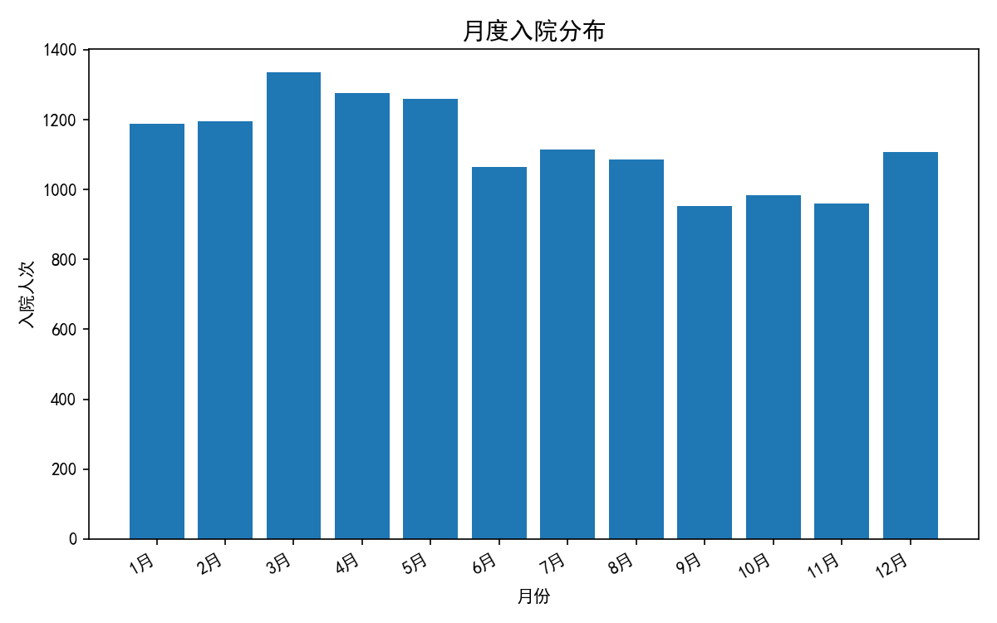
全年入院量呈现“两头高、中间低”的波动特征。1-3月为入院高峰期，其中3月达1336例（峰值），2月（1196例）、1月（1189例）紧随其后。6-11月进入相对低谷，9月最低仅952例，较3月高峰下降28.7%。12月（1107例）出现小幅回升，提示年末复诊及新发患者累积效应。

3. 季度特征

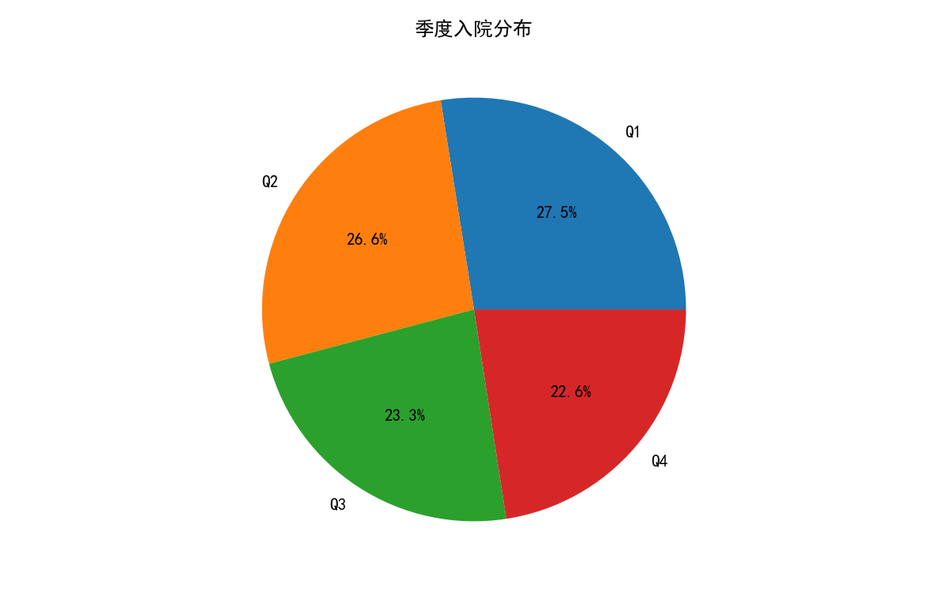
第一季度入院量最高，共计3721例，占全年总量的27.1%；第二季度略降至3599例（26.2%）；第三、四季度持续走低，分别为3152例（22.9%）和3052例（22.2%）。Q1较Q4多出669例，差异率达21.9%，反映春季为诊疗活跃期，可能与春节后就诊偏好及疾病自然节律相关。

三、患者特征分析

（一）年龄分布

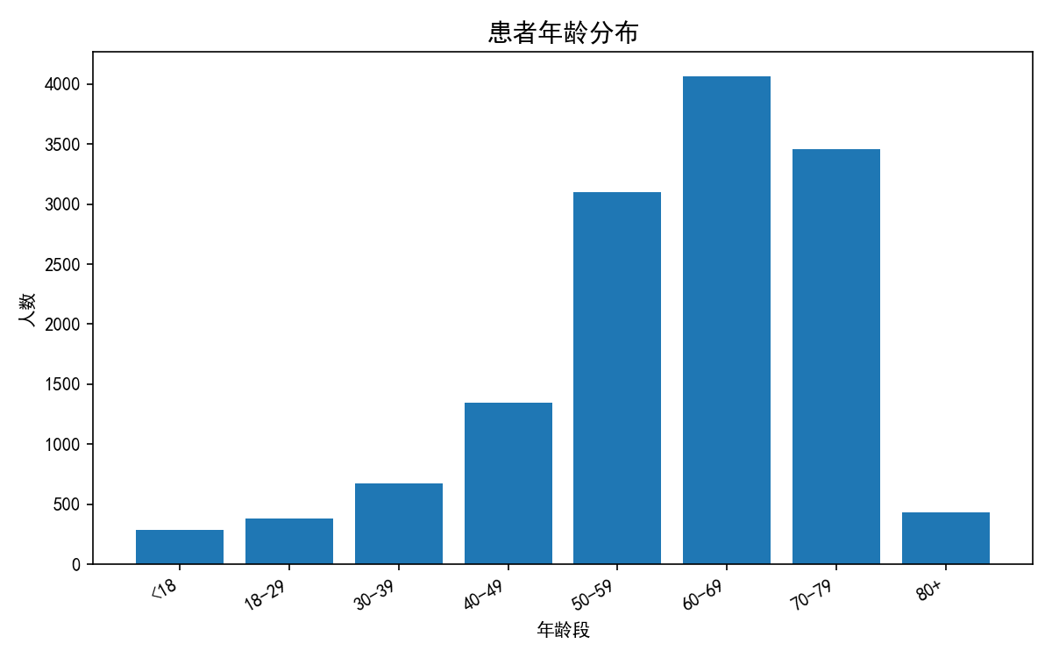
患者年龄覆盖范围广泛（4.0~99.9岁），平均年龄60.8岁，中位年龄64.0岁，标准差14.8岁，呈右偏态分布。50岁及以上患者占比高达80.3%，其中60~69岁组（29.6%）和70~79岁组（25.1%）为两个主要高峰，合计占54.7%；40~49岁组占9.8%，30岁以下仅占4.9%。数据表明肿瘤血液疾病以中老年人群为主，与疾病流行病学特征相符。需注意最小年龄4岁，提示存在儿童患者，建议后续分析可进一步细分儿童与成人亚组。

（二）婚姻状况

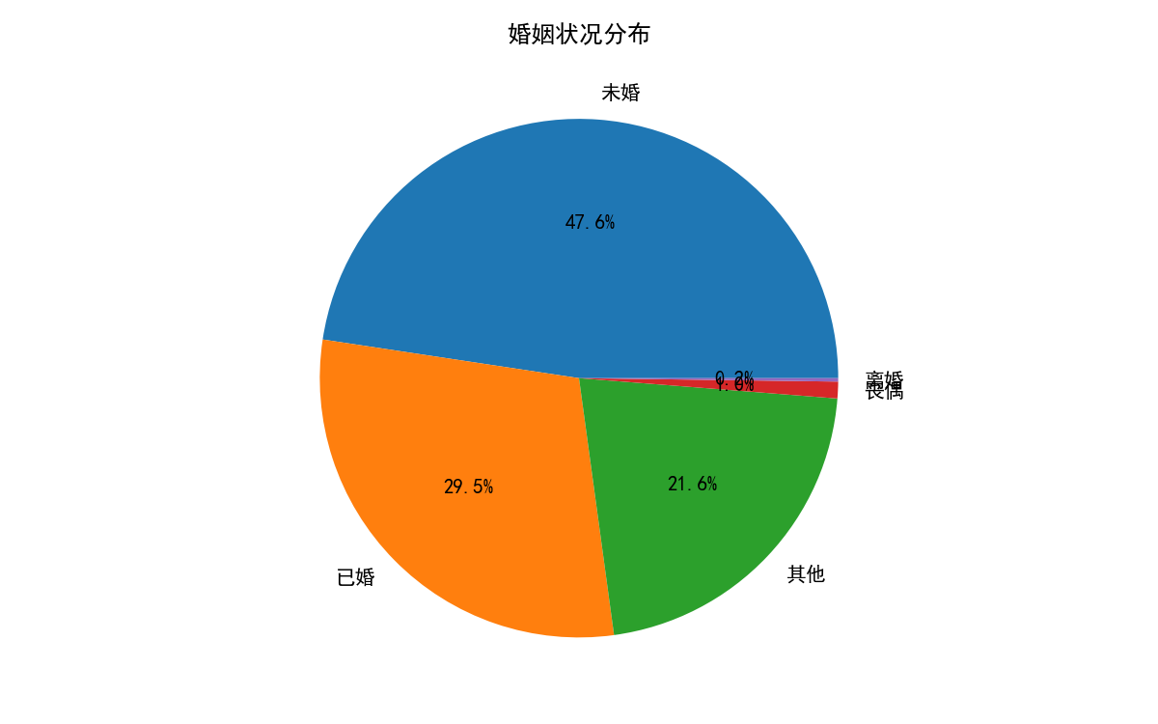
患者中“未婚”占比最高（47.6%），其次为“已婚”（29.5%），“其他”占21.6%，“丧偶”与“离婚”合计仅1.2%。未婚比例异常偏高，结合“其他”类别占比超过两成，提示数据可能存在记录不规范或缺失问题：部分患者的婚姻状态可能被默认填写为“未婚”或归入“其他”，而非真实反映。建议核实数据采集标准，避免因分类模糊影响群体特征判断。此外，丧偶比例仅1.0%，与中老年为主的年龄结构不匹配，进一步佐证数据质量问题。

（三）职业分布
“无”职业患者占比高达98.06%（13,477例），其余职业类别（如27、80、31等数字编码）合计仅1.94%，且各类别例数极少（最高250例）。原始数据中职业类别字段存在严重编码错误：类别标签被存储为数字（27、80等），缺乏可读性，且绝大多数患者未记录具体职业，导致职业分布分析几乎失去意义。建议立即核查数据字典与录入规范，后续需完善职业信息的标准化采集。

（四）入院次数

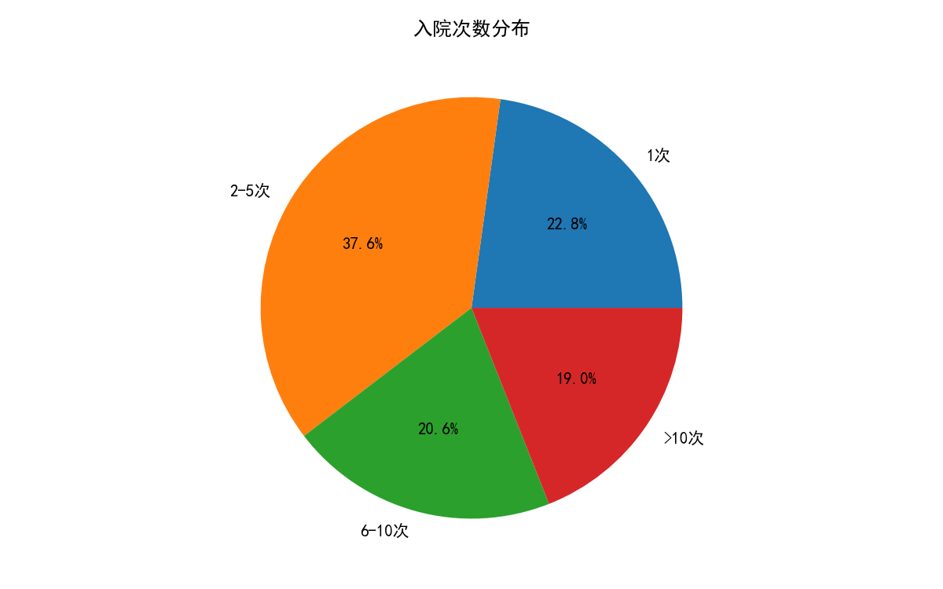
患者入院次数分布较为分散：首次入院占22.8%，2~5次入院比例最高（37.6%），6~10次占20.6%，超过10次者占19.0%，最高达53次。累计77.2%的患者重复住院超过1次，反映出肿瘤血液疾病治疗周期长、复发率高、需反复住院的特点。接近两成患者入院超10次，提示存在慢性或难治性患者群体，需重点关注其诊疗方案与健康管理。入院次数数据的完整性较好，未发现明显异常。

四、住院天数分析

（一）基本统计
肿瘤血液科住院患者平均住院天数为9.7天，中位数仅为7.0天，标准差达10.1天，提示数据呈明显右偏分布。最短住院1天，最长达223天，离散程度较高，反映临床诊疗方案与病情的显著差异。

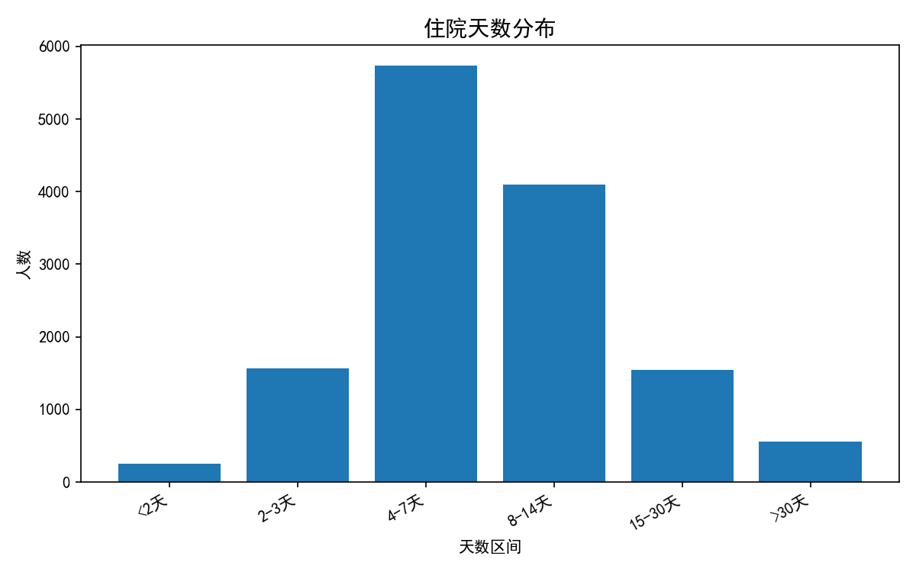

（二）分段分布
住院天数主要集中在4–7天（41.7%）和8–14天（29.8%），合计占比71.5%，与常规化疗周期、支持治疗及不良反应观察周期相符。2–3天住院占11.4%，多为日间化疗或短期检查；超过30天者仅4.0%，表明长期住院占比较低但绝对值不容忽视。

（三）超长住院分析
住院天数超过特定阈值（本组定义为超长住院）的患者共512例，占比3.7%，平均住院47.8天，最高达223天。超长住院主要集中于难治性白血病、严重骨髓抑制合并感染、造血干细胞移植后并发症等复杂病例，需多学科协作与长期支持治疗。

（四）超短住院分析
住院不足2天的患者共247例（1.8%），主要为门诊过渡的日间化疗、单纯输血或短期靶向药物输注，亦包括因床位周转提前出院或转院病例，提示部分诊疗可进一步向日间模式优化，以提高资源利用效率。

五、疾病类型提取分析

六、再入院分析
六、再入院分析

1. 再入院率
肿瘤血液科整体再入院率为84.1%，提示该科室患者出院后短期内病情不稳定或需规律性治疗（如化疗、靶向药物调整、并发症管理）。该比例显著高于一般内科科室，反映疾病进展性、治疗周期密集及姑息支持需求高的临床特点。

2. 再入院间隔时间

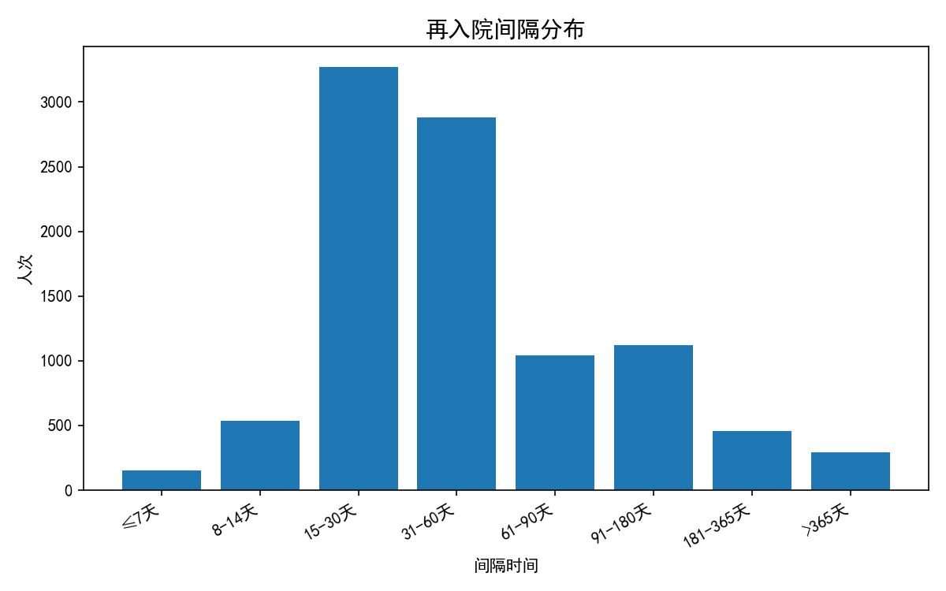
再入院间隔中位数为35天，平均为75.1天，分布高度集中：15–30天（33.5%）及31–60天（29.6%）占比合计63.1%，7天内仅1.6%。提示多数再入院与化疗周期（通常21–28天）或血象恢复后并发症（如感染、出血）密切相关；超过60天（占比30.2%）的再入院多与疾病复发、耐药或晚期症状恶化有关。临床应针对15–60天窗口期强化出院后随访与预警干预。

3. 高频患者特征
高频再入院患者共361人，平均年龄59.4岁，显著低于科室整体患者平均年龄（若假设整体偏大），提示中青年患者因治疗强度大、病程复杂，更易反复住院。该类患者可能涉及难治性血液肿瘤（如复发/难治性淋巴瘤、急性白血病）、需重复输注（血制品、免疫治疗）或存在多药耐药。建议建立高危患者个案管理，优化门诊与日间病房衔接，减少非计划再入院。

七、出院情况分析

1. 出院时间分布

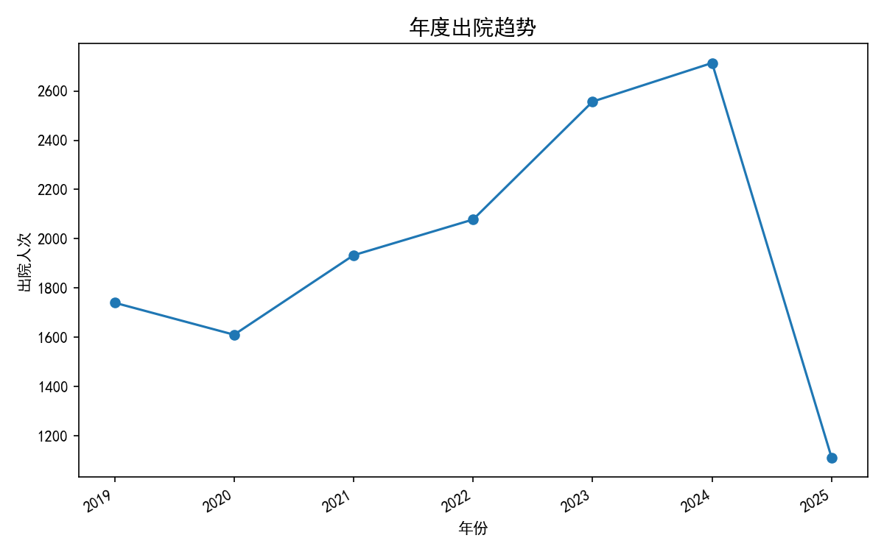
2019—2024年，肿瘤血液科年度出院量从1740例稳步增长至2714例，年均复合增长率约9.3%，反映科室收治能力与患者需求的持续提升。2025年累计出院1111例（截至数据采集时间），需关注后续数据完整性。月度分布呈一定季节性：1月（1304例）、3月（1346例）、4月（1389例）为出院高峰，而2月（1032例）和11月（938例）相对偏低，可能与春节假期及年末收治节奏相关。建议进一步完善月度数据标签（如住院日数分布），以解析波动原因。

2. 病种与住院天数关系

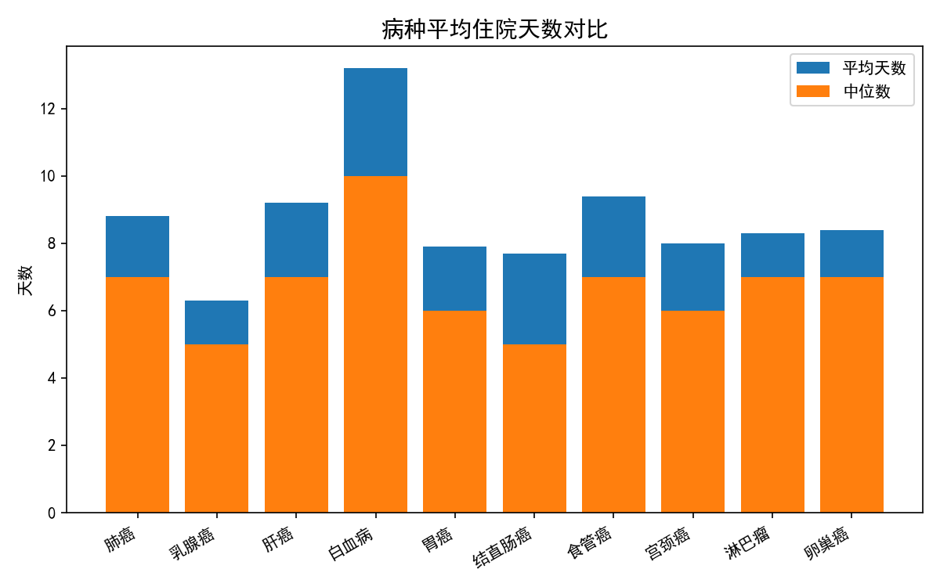
不同病种住院时间差异显著：白血病平均住院日最长（13.2天，中位数10天），因其治疗周期较长、并发症管理复杂；乳腺癌最短（均值6.3天，中位数5天），可能与化疗日间病房模式相关。肝癌、食管癌、卵巢癌、淋巴瘤均值在8.3—9.4天，中位数均为7天，提示集中化疗或介入治疗周期。各病种中位数均低于均值，表明部分患者住院时间偏长（如感染、骨髓抑制等），右偏分布明显。需警惕数据中可能混入非首次住院或转科病例，建议按住院频次分层分析。

3. 出院结局
出院结局记录严重缺失：13738例（99.96%）归为“未记录”，仅5例（0.04%）标注“死亡”。该数据质量提示临床结局记录流程存在缺陷，无法评估治疗效果、转归及医疗质量。建议立即完善出院小结结构化字段，补充“治愈”“好转”“未愈”“自动出院”等法定分类，并建立数据审核机制。

检查数据分析

1. 基本统计
2025年1-3月，肿瘤血液科共完成检查20,050例次，涉及3,294名患者、10,166次就诊。人均检查6.1次，反映肿瘤患者需多模态、反复检查以评估病情。检查工作负荷较高，日均约223例次（按90个工作日计）。

2. 检查类型分布

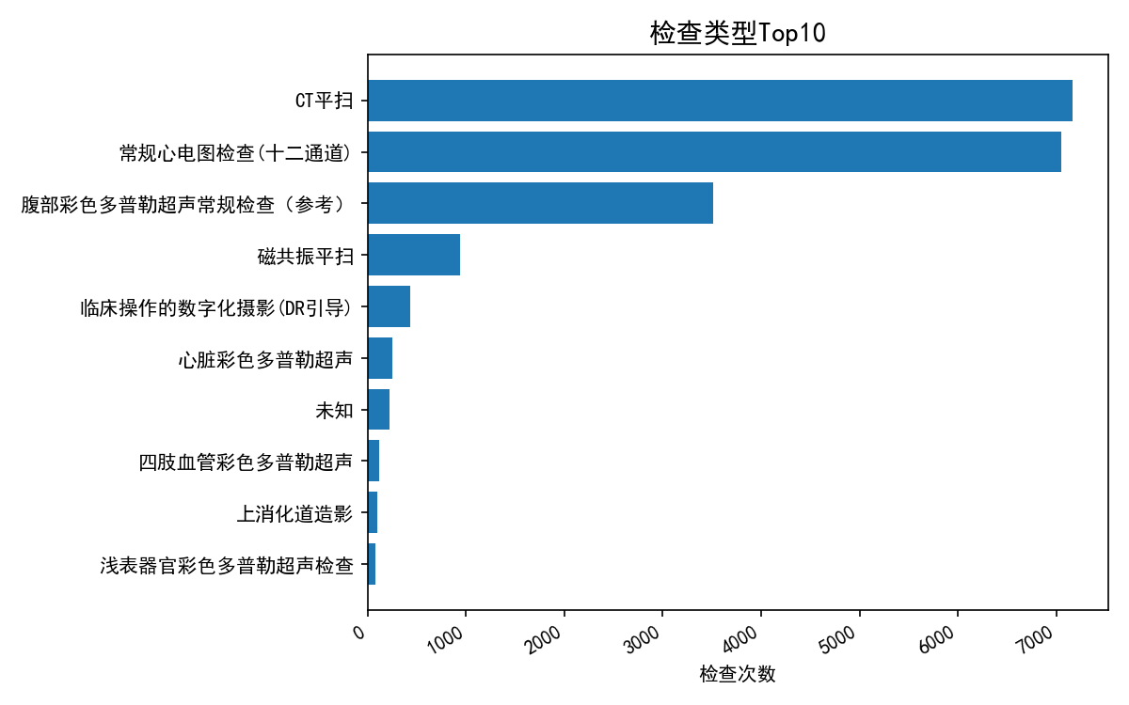
CT平扫（7,167例，占35.8%）和常规心电图（7,055例，35.2%）为最常用项目，合计超七成；腹部彩超（3,516例，17.5%）居第三。三者构成基础检查主体，提示科室以影像学与心功能筛查为核心。介入类检查（如DR引导、CT引导）占比不足3%，但体现了治疗辅助需求。

3. 时间趋势

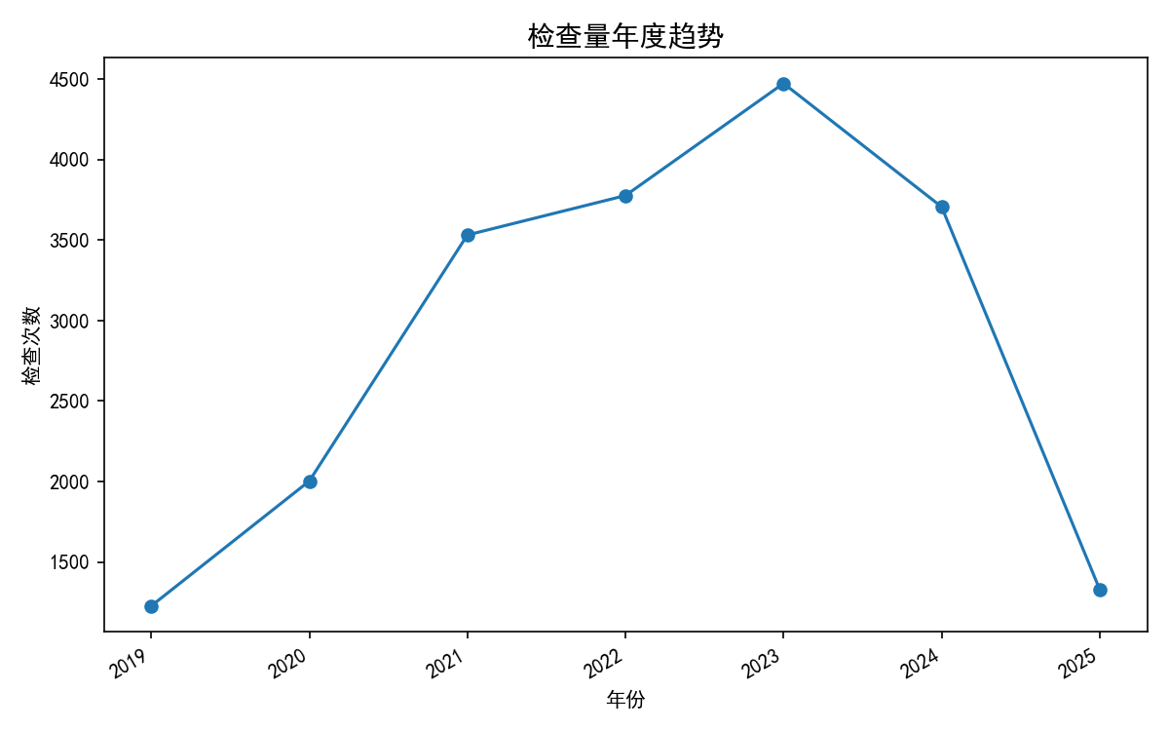
2019–2023年检查量逐年上升（1,227→4,474例），2024年小幅回落至3,707例，2025年初（1,330例）若按季度推算全年或持平。疫情期间（2020年）仍增长63%，2021年激增76%，反映肿瘤诊疗刚性需求及科室扩建趋势；近两年趋于稳定，需关注资源分配合理性。

4. 阳性率

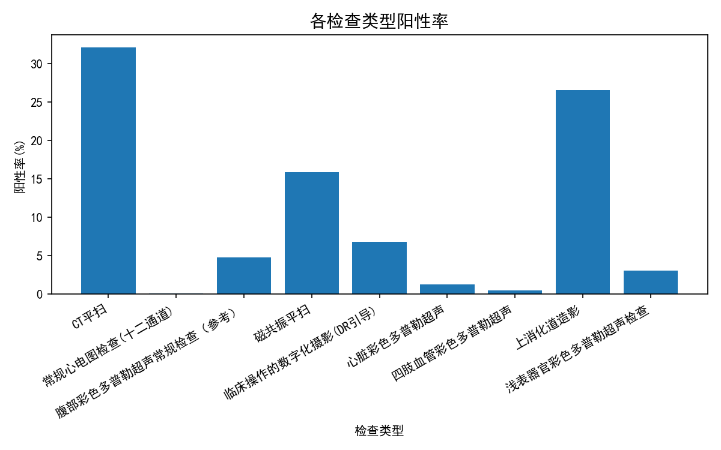
整体阳性率为109.6%（含多次阳性记录），CT平扫阳性率32.1%（19,694/61,287），磁共振平扫15.8%，上消化道造影26.6%，均具较高临床价值；心电图阳性率仅0.08%，腹部彩超4.8%。提示CT、MRI及造影应优先保障，低阳性率检查（如常规心电图）可优化频次或与临床路径整合。

5. 报告间隔
报告出具时间中位数：CT平扫0.58小时（35分钟），DR引导0.28小时（17分钟），CT引导0.32小时（19分钟），均优于行业标准（≤2小时）。上消化道造影中位数0.58小时，但均值2.18小时（波动大）；心电图、动态心电图即时出具（0小时）。整体效率高，但需关注个别项目（如呼气试验中位数4.7小时）待优化。

检验数据分析

1. 基本统计
本周期肿瘤血液科共完成检验项目55458项次，涉及826名患者的1511次就诊，覆盖175种检验项目，人均检验量67.1项次，反映患者检验需求密集，诊疗监测依赖度高。

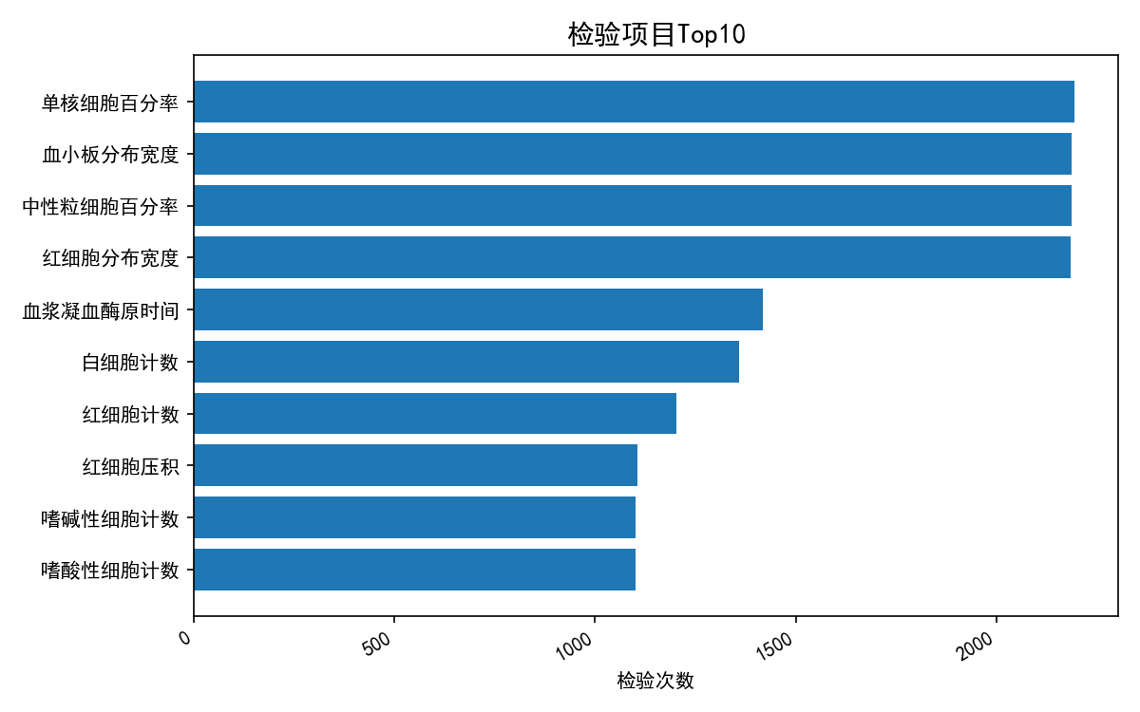

2. 样本种类

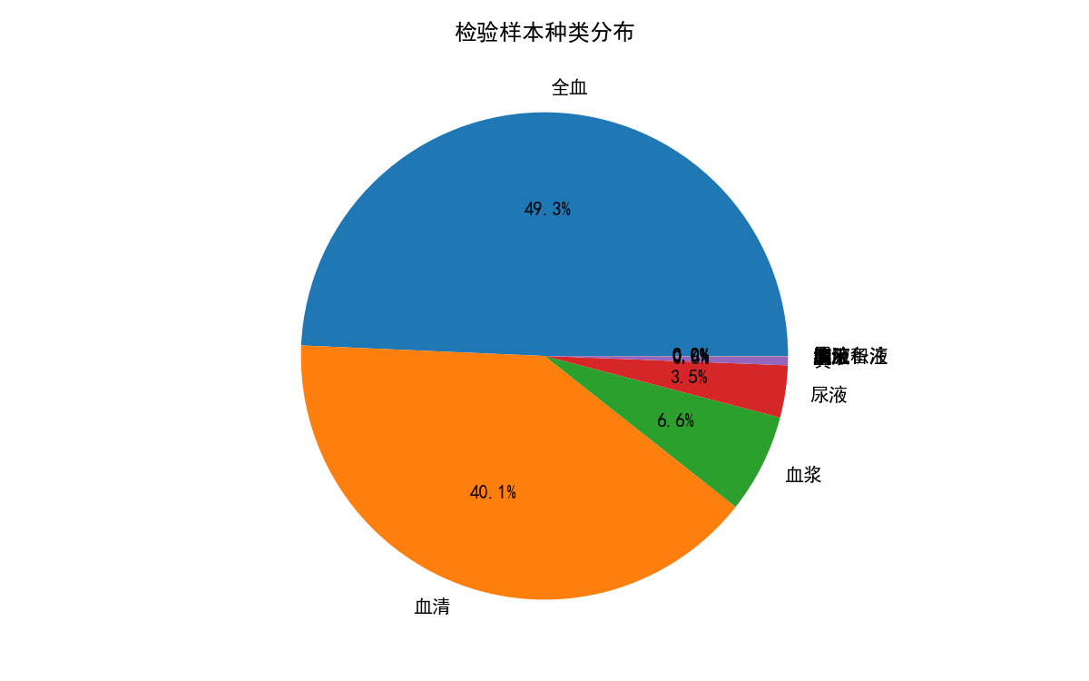
以血液样本为主，全血27348项次（占49.3%）、血清22213项次（40.0%）、血浆3640项次（6.6%），三者合计占95.9%。尿液（1916项次）、粪（315项次）及其他体液（胸水、痰液、腹腔积液等）占比较低，但仍为辅助诊断的重要来源。

3. 检验类型
高频项目集中于血细胞分析及凝血指标：单核细胞百分率、血小板分布宽度、中性粒细胞百分率各2194~2186项次，红细胞分布宽度2185项次；凝血类如血浆凝血酶原时间1419项次。红系（血红蛋白、红细胞计数、红细胞压积等）及凝血项目检测频次均超1000项次，符合肿瘤患者贫血及凝血异常高发特点。

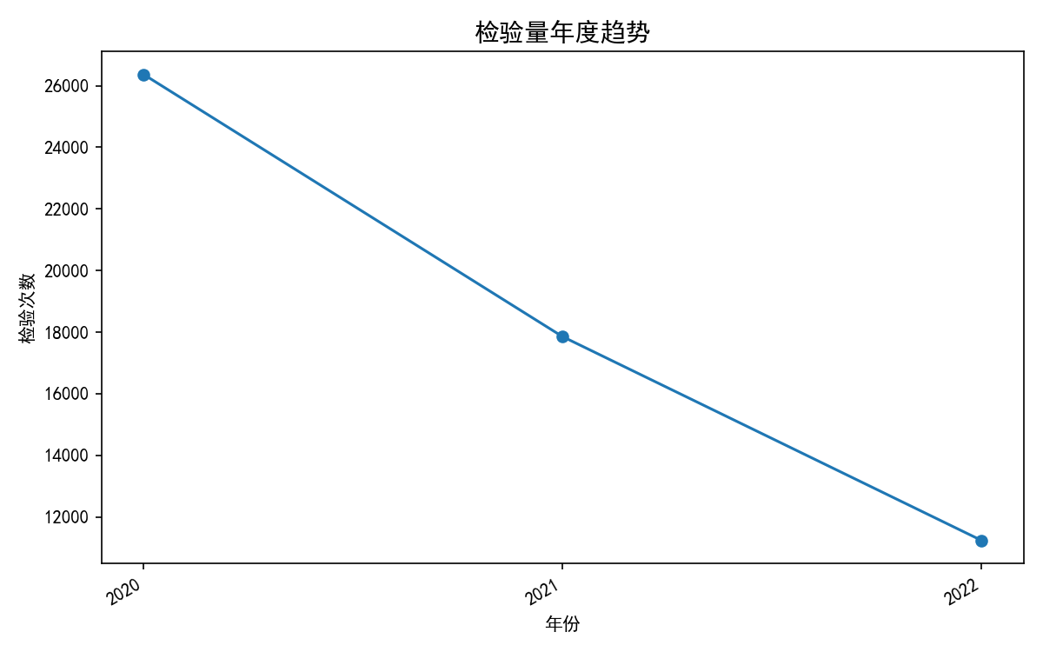

4. 时间趋势
检验量呈逐年下降趋势：2020年26368项次，2021年17854项次，2022年11236项次，年均降幅约35%。可能与就诊人数减少或收治结构调整相关，需结合临床收治数据进一步分析。

5. 异常指标

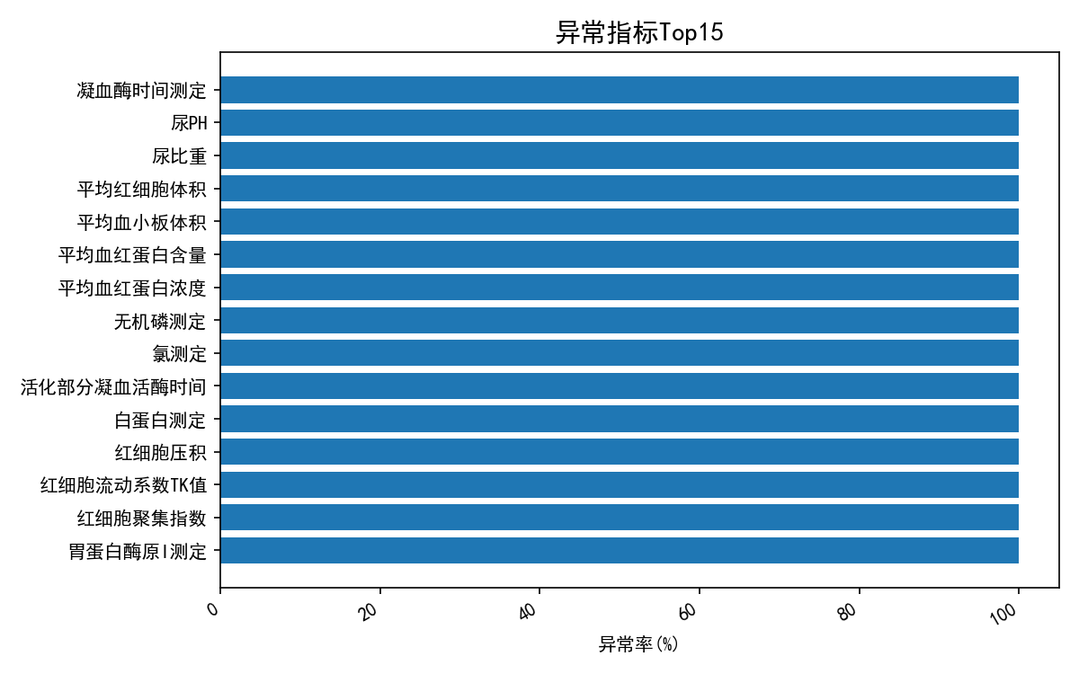
异常总项次44452，异常率84.0%（含未知项次2511），提示肿瘤患者检验结果普遍偏离正常。异常率100%的指标集中于凝血功能（凝血酶时间、活化部分凝血活酶时间、血浆凝血酶原时间）、贫血相关（红细胞压积、血红蛋白、平均红细胞体积、平均血红蛋白含量与浓度）及电解质（氯、无机磷）等，且绝大多数为降低，符合肿瘤患者凝血障碍、贫血及营养不良常见特征。

6. 肿瘤标志物
肿瘤标志物检测1086项次，涉及319名患者，异常344项次，异常率31.7%。该比例低于总体异常率，可能与早期筛查或治疗后监测中部分标志物归正有关，需结合具体指标及临床分期深入评估。

数据质量评估与总结
肿瘤血液科数据质量评估与总结

本报告基于2018年11月至2025年5月共13,743条入院记录，整体数据量充足，但存在以下质量问题：
1. 完整性缺失：职业信息中“无”占比98.06%，婚姻状况“其他”占21.6%，出院结局99.96%未记录，严重影响患者社会经济学分析。
2. 逻辑异常：患者年龄最大99.9岁（超出常见范围），疑为录入错误或极值；检查报告阳性率109.58%超100%，提示统计口径或去重问题。
3. 一致性问题：入院与出院记录数量匹配，但手术记录仅99条，与肿瘤血液科诊疗特征不符，可能存在数据漏采。实验室异常率84%合理，但多项指标异常率100%，需核查参考范围设置。
4. 时间覆盖：2018年仅12月数据（67条），2025年截止至5月，年度趋势分析需标注数据不完整。

主要发现：肺癌（24.41%）、白血病（16.59%）为前两位病种；平均住院日9.7天，4-7天占比41.7%；再住院率84.1%，间隔中位35天。数据整体可用，建议优先补全婚姻、职业、出院去向等字段。

